羌笛訪談:訪問資深獵人江新武耆老

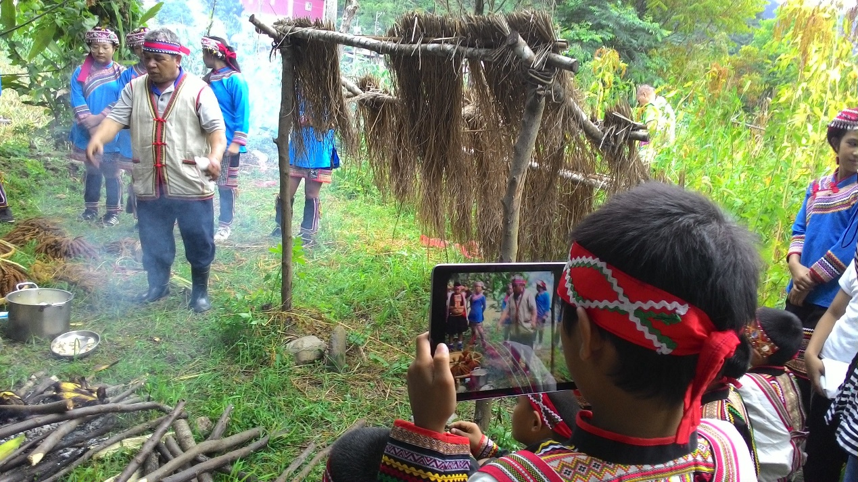

江新武耆老12歲開始和爸爸上山打獵，有60幾年的經驗，他說:獵人在山上的獵寮通常不會離水太遠，山羌也要喝水，他常常在山羌會出來活動的時間吹羌笛，就會聽到遠處山羌的回應，有幾次還跑出來讓他看到咧。